Sinh hoạt chính trị tháng 02, 03 năm 2020. Sinh hoạt chủ điểm tháng 03 năm 2020.
Chủ đề "Tuổi trẻ Thành phố Hồ Chí Minh sắt son niềm tin với Đảng".
Chào mừng kỉ niệm 89 năm Ngày thành lập Đoàn TNCS Hồ Chí Minh (26/3/1931-26/3/2020).
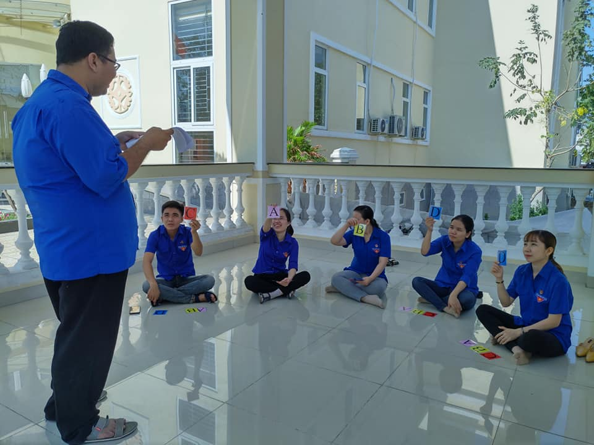
Các thầy cô trong chi Đoàn trả lời các câu hỏi về Đoàn

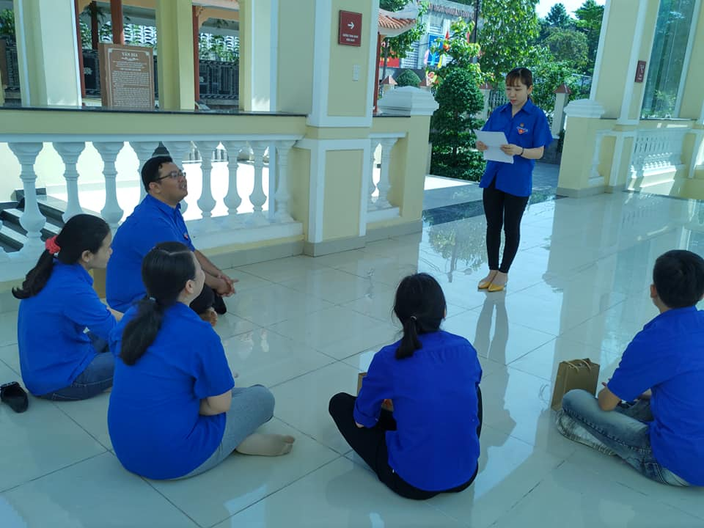
Ôn lại các mốc lịch sử về Đoàn


Trao phần thưởng cho các thầy cô đã đạt giải trong phần thi “ Tìm Hiểu Đoàn”

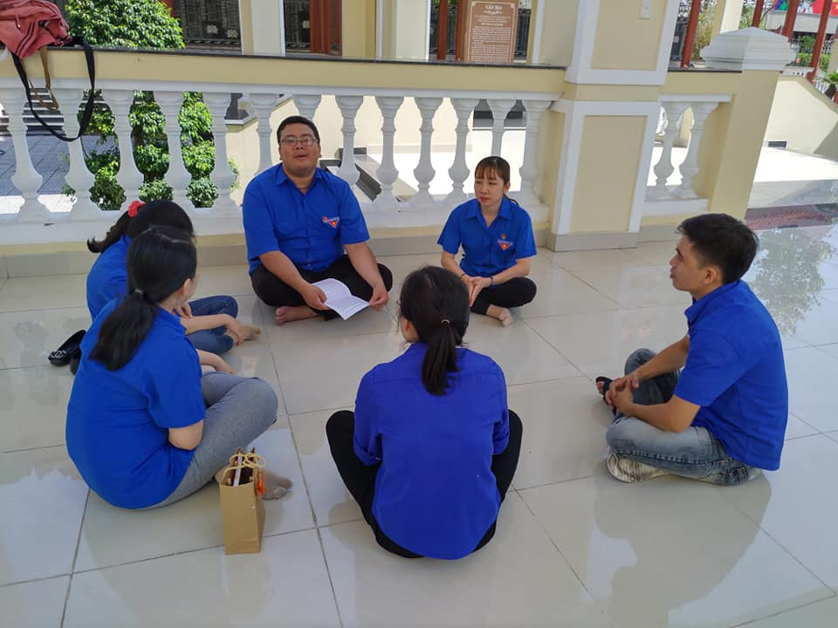

Sinh hoạt chuyên đề: “ Tuổi Trẻ Hồ Chí Minh sắc son niềm tin với Đảng”

